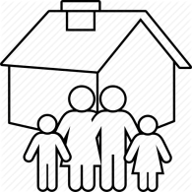

PROJETO:
“EM CASA TAMBÉM SE APRENDE”
MATEMÁTICA - 3º ANO DO ENSINO FUNDAMENTAL
___________________________________________________________________________
ATIVIDADE 01 – Data: 25/08/2020
ALUNO (A):___________________________________________________________________________
1) Roberto foi com seu pai Toninho ao sítio do seu João comprar verduras para abastecer a quitanda que a família possui. No sítio, Roberto reparou como as mudas estavam plantadas de maneira organizada e tirou
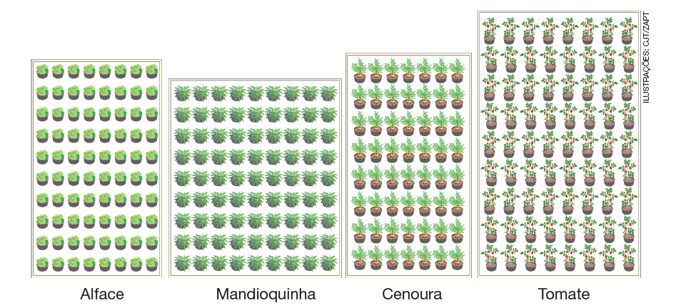
algumas fotografias.

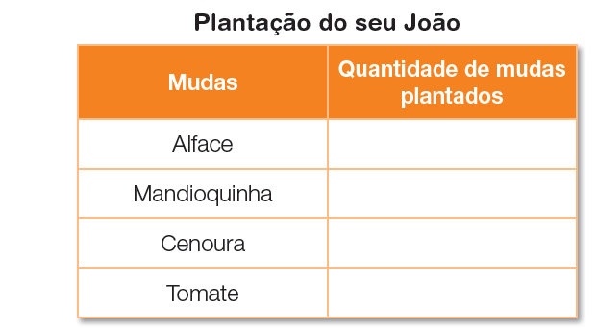
Complete a tabela ao lado:

________________________________________________________________________________________
2) Ao lado da plantação de laranjas há um galpão em que seu João organiza e encaixota as laranjas colhidas. Ele contou a Roberto:
Estou preparando 2 caixas pequenas para seu Toninho da quitanda, 2 caixas médias para dona Nanci, da lanchonete, e 2 caixas grandes para seu Moacir, do mercado.

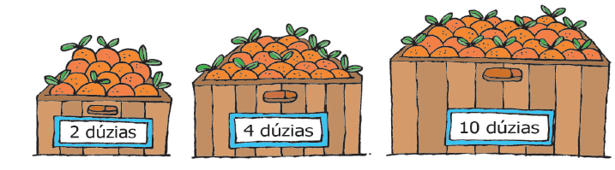
Observe a quantidade de laranjas que cabe em cada tipo de caixa.

Calcule o número de laranjas que devem ser separadas para:
a) Seu Toninho. ___________________________________________

b) Seu Moacir._____________________________________________

c) Dona Nanci. ____________________________________________
d) Quantas laranjas foram separadas ao todo? __________________________________________________
operação:

e)Seu Toninho disse que quer levar, na próxima semana, 3 caixotes de 10 dúzias. Quantas laranjas ele vai comprar?

________________________________________________________________________________________
3) Além de ensaiarem, as cinco meninas do grupo 1 confeccionaram flores coloridas para pregar em suas fantasias. Elas recortaram pétalas nas cores vermelha, azul, laranja e rosa e as guardaram em caixas.
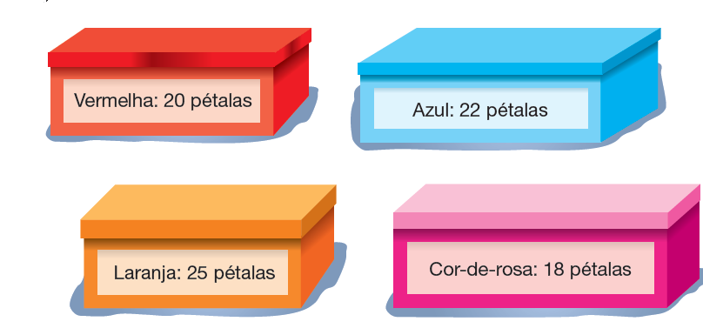
Veja quantas elas já recortaram:

Para cada flor, foram utilizadas 5 pétalas da mesma cor. Quantas flores foram montadas com as pétalas recortadas até aqui e quantas pétalas sobraram:

a) __________ flores vermelhas e sobraram ___________ pétalas.
b) __________ flores azuis e sobraram ____________ pétalas.
c) __________ flores laranja e sobraram ___________ pétalas.
d) __________ flores cor-de-rosa e sobraram ___________ pétalas
e) Se em cada fantasia fossem colocadas 5 flores de cada cor, quantas pétalas de cada cor ainda seria preciso recortar?
VERMELHA LARANJA
AZUL COR-DE-ROSA

PROJETO:
“EM CASA TAMBÉM SE APRENDE”
MATEMÁTICA - 3º ANO DO ENSINO FUNDAMENTAL
___________________________________________________________________________
ATIVIDADE 02 – Data: 26/08/2020
ALUNO (A):___________________________________________________________________________
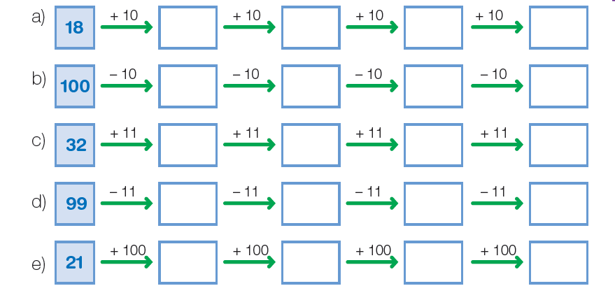
1)Veja estes outros caminhos com desafios e complete os quadrinhos:

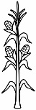
________________________________________________________________________________________2) Rafael mora na fazenda e ajuda seu Pai a plantar a roça de milho. Veja quantos milhos eles plantaram e marque a opção correta.

a) 6 dezenas de milho. c) 70 dezenas de milho.
b) 6 dezenas e 5 unidades de milho. d) 60 dezenas de milho.
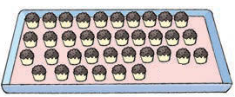
_______________________________________________________________________________________
3) Mariana vai distribuir igualmente 36 brigadeiros em 2 pratos.

- Quantos brigadeiros colocará em cada prato? ________________

- E se ela dividir em 3 pratos?____________________________

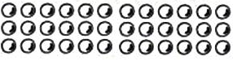
4) Manuel ganhou 36 bolinhas de gude e quer coloca-las em 6 caixas. Quantas bolinhas irá colocar em cada caixa?

Resposta:__________________________

________________________________________________________________________________________
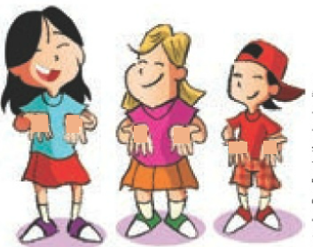
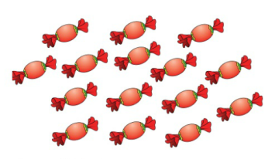
5) Paula comprou 15 balas. Ela vai distribuir entre seus 3 sobrinhos. Quantas balas cada sobrinho receberá?
Resposta:___________________

________________________________________________________________________________________
6) Rute quer distribuir igualmente 12 peixes em 4 bandejas. Quantos peixes ficará em cada bandeja?
Resposta:____________________________

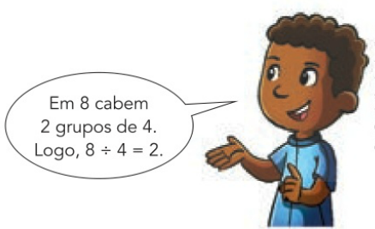
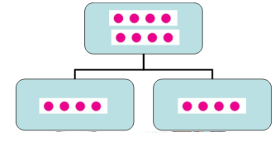
________________________________________________________________________________________7) Miguel fez desenhos para efetuar 8 : 2, usando a ideia de medida (quanto cabem?). Ele desenhou 8 bolinhas e formou grupos de 4 bolinhas.

- Descubra os resultados das divisões.

- 32 : 2 =__________ b) 24 : 4 = ___________ c) 20 : 5 =__________ d) 27 : 3 = _________
__________________________________________________________________________________________________
8) Veja como as quantidades foram divididas e complete as operações.
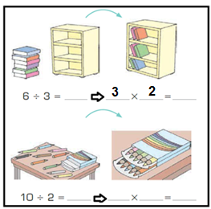
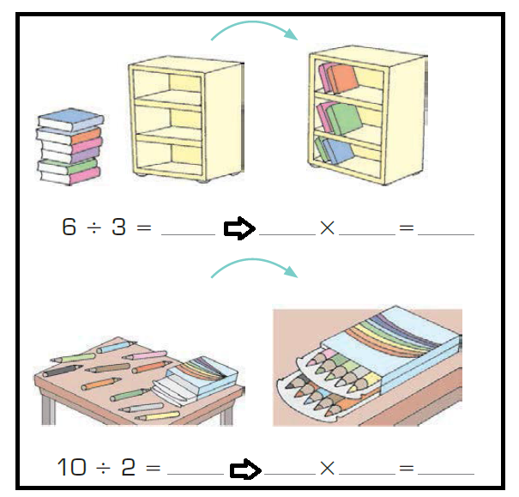

PROJETO:
“EM CASA TAMBÉM SE APRENDE”
MATEMÁTICA - 3º ANO DO ENSINO FUNDAMENTAL
___________________________________________________________________________
ATIVIDADE 03 – Data: 27/08/2020
ALUNO (A):___________________________________________________________________________
Fazendo estimativas
- Leia e responda.
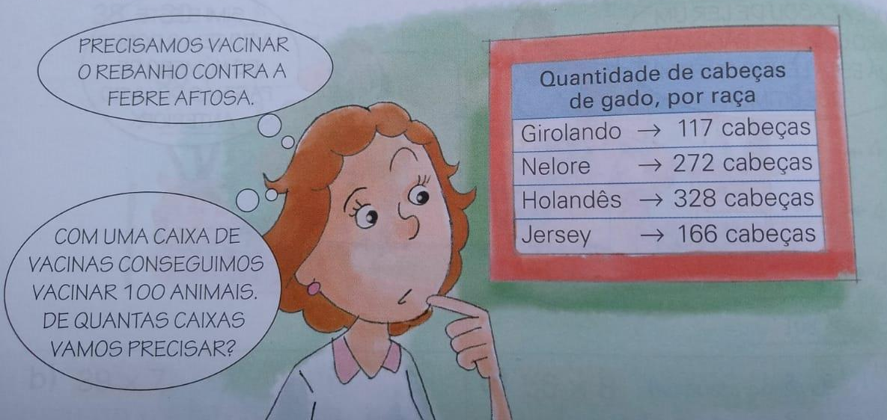
- Regina tem criação de gado de raças variadas. Observe a cena e veja no quadro quantas cabeças de cada raça ela possui.
Ela precisa saber quantas caixas são necessárias para vacinar todo o gado.
Para isso ela precisa fazer um arredondamento do total de gado já que só vendem a caixa de vacinas fechadas com 10 frascos em cada.

a)Usando a tabela abaixo faça o arredondamento de cada raça e some o total no final de cada coluna.
Observação:
Quantidade de cabeças de gado,
por raça.
RAÇA | QUANTIDADE | ARREDONDAMENTO
Girolando | 117 cabeças | 120 cabeças
Nelore | 272 cabeças
Holandês | 238 cabeças
Jersy | 166 cabeças
TOTAL

Para obter o valor aproximado podemos arredondar para a dezena inteira mais próxima.
Exemplo: 34 está mais próximo do 30 do que 40.
b)Sabendo que em cada caixa de vacinas ela consegue vacinar 100 animais. Quantas caixas Regina precisa comprar para vacinar todo o gado?
________________________________________________________________________________________
2) Efetue os cálculos abaixo. Depois faça o arredondamento para a centena inteira mais próxima.
Continha | Total | Arredondamento do total
284 + 44
894 – 205
274 – 90
900 - 287

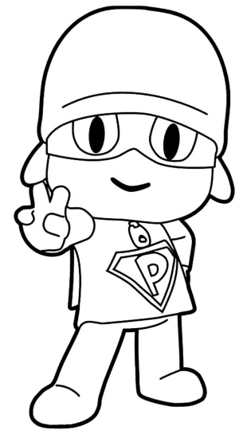
3) Ligue cada número ao arredondamento mais próximo.
101
20
23
60

34
30
50
48
100
58

________________________________________________________________________________________
4)Circule na reta numérica a centena mais próximas de cada número respeitando a cor indicada.
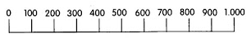
a) 729 (verde) b) 380 (azul)
c) 329 (laranja) d) 785 (amarelo)
e) 210 (vermelho) f) 899 (marrom)
________________________________________________________________________________________
5) Circule na rela numérica o valor arredondado.
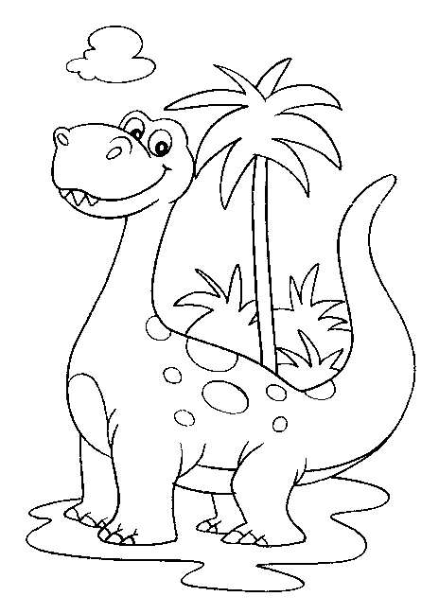
200 300 400 500

301

128
100 200 300 400

213
100 200 300 400

_______________________________________________________________________
) Marcos e Kaique moram na mesma rua. Marcos mora no prédio número 150. O número do prédio de Kaique é o antecessor do número do prédio de Marcos.

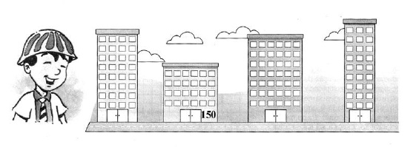
Qual é o número do prédio de Kaique?
Marcos Paulo

(A) 150 (B) 149 (C) 151 (D) 152

PROJETO:
“EM CASA TAMBÉM SE APRENDE”
MATEMÁTICA - 3º ANO DO ENSINO FUNDAMENTAL
___________________________________________________________________________
ATIVIDADE 04 – Data: 28/08/2020
ALUNO (A):___________________________________________________________________________
1) Pulando até a lagoa. Leve o sapinho até a lagoa. Calcule os fatos e pinte o caminho em que todos os resultados sejam pares.
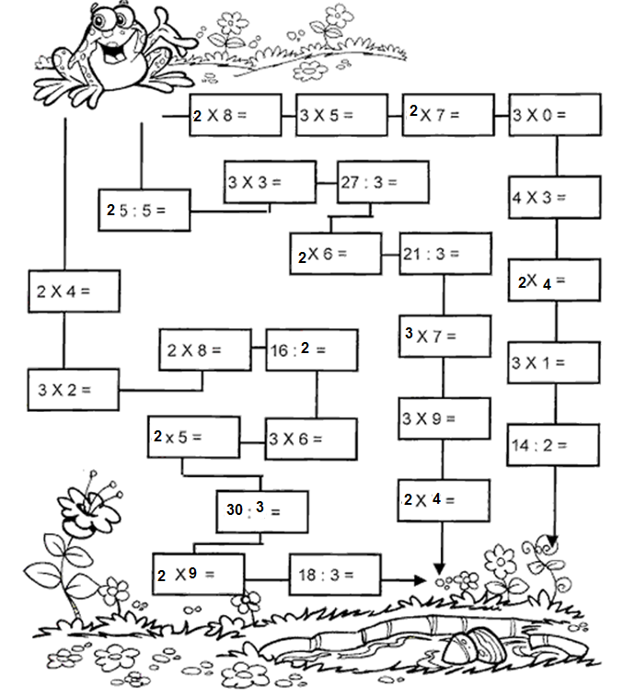

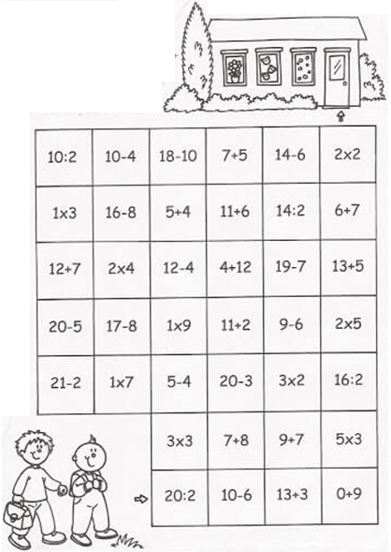
2) Descobrindo o caminho da escola. ● Só poderá passar pelas casas cujo o resultado seja um número par. Vá pintando o caminho para ficar mais fácil.

Operações:

________________________________________________________________________________________
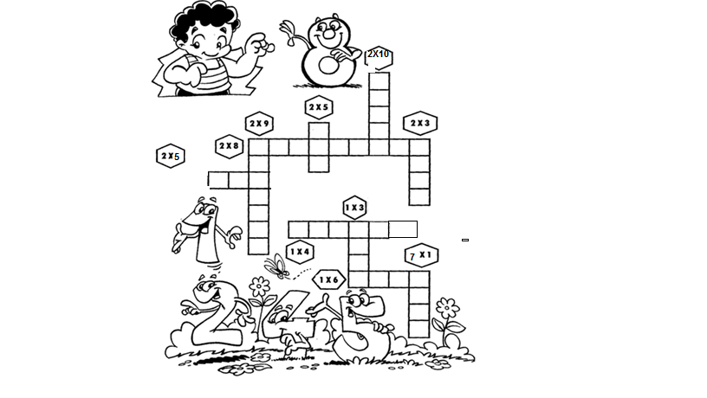
3) Completar a cruzadinha com o resultado das multiplicações ( em palavras):

PROJETO:
“EM CASA TAMBÉM SE APRENDE”
MATEMÁTICA - 3º ANO DO ENSINO FUNDAMENTAL
___________________________________________________________________________
ATIVIDADE 05 – Data: 31/08/2020
ALUNO (A):_________________________________________________________________________
1) Resolva as multiplicações:
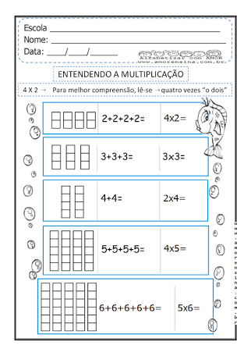

________________________________________________________________________________________
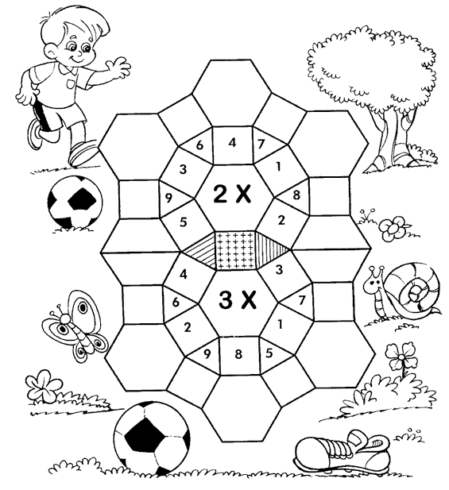
2) MOSAICO DA MULTIPLICAÇÃO. Complete o mosaico, resolvendo os fatos.

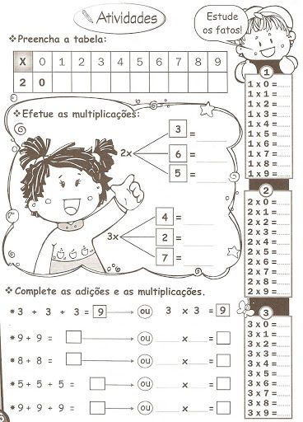
3) Preencha a tabela:

________________________________________________________________________________________
4)

________________________________________________________________________________________
5)

________________________________________________________________________________________
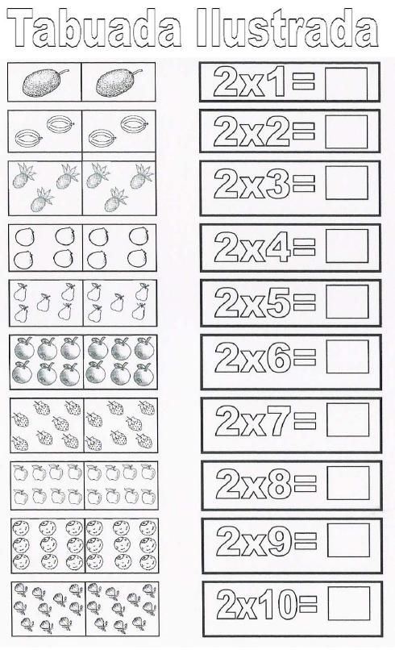
6) Tabuada ilustrada. Resolva:

